Инструкция по добавлению новой печатной формы «Счет-фактура» для программных продуктов «Ювелирный торговый дом» и «Ювелирный салон».
Для добавления внешней печатной формы в конфигурацию Ювелирный торговый дом необходимо:
В случае работы в режиме толстого клиента:
В меню «Сервис» выбрать пункт «Дополнительные печатные формы». В появившемся окне нажать на кнопку «Добавить» (+).
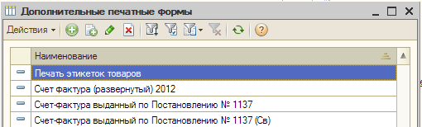
Откроется форма создания дополнительной печатной формы. Нажимаем гиперссылку «Укажите файл внешней обработки», далее выбираем полученный файл. Программа предложит использовать параметры авто регистрации. В случае согласия программа автоматически добавит печатные формы к типам документов «Счет-фактура выданный» и «Счет-фактура полученный», в противном случае необходимо указать параметры регистрации вручную. Это можно сделать, добавив представление объекта.
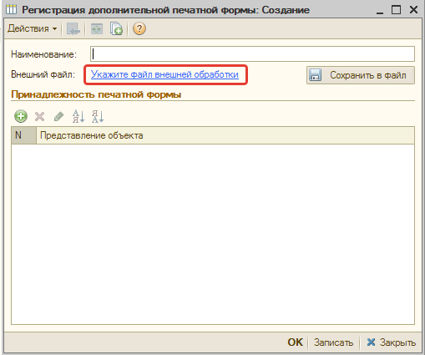
Принцип добавления печатных форм для программы ЮвелирСофт: Ювелирный салон такой же.

